* [ ] Hiểu được cách hoạt động và làm việc với Servlet, JSP (phát triển phía backend)
* [ ] Tư duy SQL , Mapping dữ liệu
* [ ] Làm việc mới MVC design pattern
* [ ] Làm các chức năng nhỏ của 1 trang web ,
  + [ ] Đăng nhập
  + [ ] Đăng kí
  + [ ] Phân quyền
  + [ ] Danh sách sản phẩm (phân trang, lazy loading,...)
  + [ ] Giỏ hàng
  + [ ] Thanh toán
  + [ ] Gửi mail

[ ] Ôn thi PE

Buổi 1

* 1. Viết chương trình helloworld
  2. Một số khái niệm
  + HTTP
  + GET, POST
  + Content type: Loại nội dung như text, ảnh , ..
  1. Giải thích về Request, Response

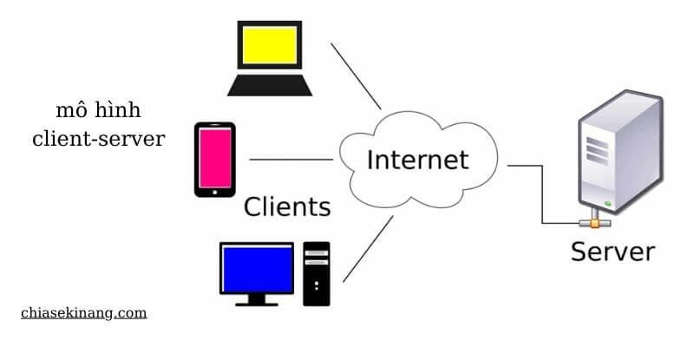

Khi đọc các bài tutorials trên mạng hoặc các video [học lập trình](https://freetuts.net/) trên mạng bạn sẽ nghe đến hai khái niệm là **Request** và **Response**.

Thực ra hai khái niệm này khá là đơn giản, chỉ cần hiểu

* + **request** là yêu cầu từ client lên server
  + **response** là server trả kết quả về cho client
  1. Tạo servlet(annotation , web.xml)

Công nghệ Servlet được sử dụng để tạo ra ứng dụng web (nằm ở phía máy chủ và tạo ra trang web động).

Điểm mạnh:

* + Hiệu suất tốt
  + Linh động
  + Mạnh mẽ
  + Bảo mật (thường được dùng trong các dự án lớn tài chính, ngân hàng)
  1. Local param, global param là gì

Local param:

* + public String this.getInitParameter(name)

global param:

* + request.getServletContext().getInitParameter(name);
  1. queryParam(/do?param=”xxx”&param2=”yyy”)

vd : dấu hỏi chấm ở meet

thực chất điều này đang là người dùng đang gửi yêu cầu lên server và server sẽ trả về cho ng dùng nếu có

* 1. Hàm request.getParameter(String param)
  2. Gửi name , age qua form
  3. Jsp (**JavaServer Pages)**
  + Là gì? **JSP là viết tắt của JavaServer Pages** là một công nghệ để phát triển các trang web động. JSP giúp các nhà phát triển chèn java code vào các trang HTML bằng cách sử dụng các thẻ JSP đặc biệt.
  + Ưu điểm:
    - JSP thuận tiện hơn Servlet thuần để viết (và để sửa đổi) HTML hơn là sử dụng lệnh println() để tạo ra HTML rối rắm.
    - Nhược điểm:
      * ...
  + Kiến trúc của JSP
  + Quá trình xử lý một trang JSP

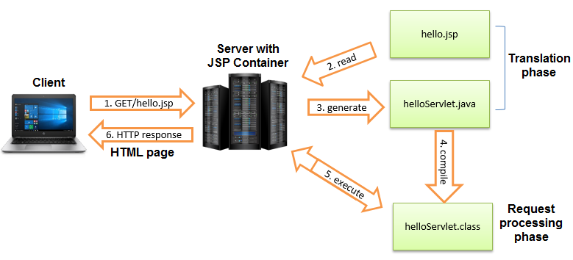

* + Cú pháp
    - **JSP Scriptlet**
    - <% java code %>
    - **JSP Declaration**
    - <%! declaration; [ declaration; ]+ ... %>
    - **JSP Expression**
    - <%= expression %>
  + Xem thêm tại đây:

[JSP là gì? - học JSP cần chuẩn bị những gì? - VietTuts](https://viettuts.vn/jsp)

* 1. Jstl để thao tác với jsp dễ dàng hơn
  + JSP Standard Tag Library (JSTL) là thư viện thẻ chuẩn cung cấp các thẻ để kiểm soát hành vi trang, lặp đi lặp lại và các lệnh điều khiển, các thẻ quốc tế hóa, và các thẻ SQL.

[Hướng dẫn sử dụng Java JSP Standard Tag Library (JSTL)](https://openplanning.net/10429/java-jsp-standard-tag-library)

* 1. Method Get, Post

Mọi thao tác làm thay đổi url → GET

Khi submit form với method post →POST

* 1. Làm bài tập